Den Země

Cíl: seznámení žáků se Dnem Země, procvičení rozkazovacího způsobu a rozšíření slovní zásoby k tomuto tématu

Cílová skupina: žáci SŠ

Jazyková úroveň: B2
Proč je důležité slavit Den Země?

________________________________________________________
- Welche negativen Auswirkungen hat unser tägliches Verhalten auf die Umwelt? Nenne mindestens 3.
Jaký negativní dopad má naše každodenní chování na životní prostředí? Jmenuj alespoň 3.

…………………………………………………………………………………………………………………………………………………………………………………………………………………………………………………………………………………………………………………………………………………………………………………………………………………………………………………………………………………………………………………………………………..………..

- Schau dir das Video an und beantworte die Fragen.
Podívej se na video a odpověz na otázky.

- Wann wird der Tag der Erde gefeiert?
Kdy se slaví Den Země?

- 22. März
- 22. April
- 22. Mai

- Wo und wann wurde der erste Tag der Erde gefeiert?
Kde a kdy se poprvé slavil Den Země?

- 1970, San Francisco
- 1974, Mexiko
- 1990, Tschechien

- Mit welchen Problemen ist unsere Erde derzeit konfrontiert?
Jakým problémům naše planeta v současnosti čelí?
…………………………………………………………………………………………………………………….
- Was sind die Themen der verschiedenen Veranstaltungen zum Tag der Erde?
Jaká jsou témata různých akcí ke Dni Země?
…………………………………………………………………………………………………………………….
- Stimmt es, dass die Temperatur auf unserem Planeten nicht mehr steigt?
Je pravda, že teplota na naší planetě již nestoupá?
- Ja
- Nein

- Ergänze die fehlenden Vokabeln in der Tabelle.
Doplň chybějící slovíčka v tabulce.

TSCHECHISCH  ČESKY | DEUTSCH  NĚMECKY
 | das Recycling
Den Země
odpadek
životní prostředí
 | die Verschwendung
 | der Brennstoff
zodpovědnost
 | die Ökologie
 | die Verschmutzung
příroda
chránit
 | unterstützen
plast
plyn

- Übersetze die Sätze aus dem Tschechischen ins Deutsche. Denke daran, dass sie alle in der Imperativform stehen.
Přelož věty z češtiny do němčiny. Nezapomeň, že všechny jsou v rozkazovacím způsobu.d

- Třiď odpad! …………………………………………………………………………………….……
- Hoď plast do žlutého koše na odpadky! ……………………………………………...………….
- Přines skleněné láhve ke kontejneru na skla! …………………………….………….…..……...
- Sbírej bioodpady a hoď je na kompost! .................................................................................
- Recykluj plastový kelímek a plechovku od nápoje! ……………………………………....……..

- Wähle die richtige Möglichkeit.
Vyber správnou možnost.

- _____ Sie die leeren Kartons, damit sie flach liegen und mehr Platz sparen. zerdrückt/zerdrückt/zerdrücken
- _____ den Elektroschrott nicht im Haus, sondern bringt ihn zu einer Sammelstelle.
entsorgt/entsorge/entsorgen
- _____ (vy/ihr) die Bioabfälle sorgfältig, damit sie kompostiert werden können.
sammelt/sammle/sammeln
- _____ das Altpapier und legt es in den blauen Container.
bringe/bringt/bringen

- _____ Sie den Müll in die entsprechenden Behälter, um ihn richtig zu trennen.
sortiert/sortiert/sortieren
- Bitte, ______ (ihr/vy) die Plastikflaschen und bringt sie zum Recyclinghof.
recycle/recycelt/recyclen
- ______ die Glasbehälter gründlich, bevor ihr sie in den Glascontainer stellt.
spült/spüle/spülen

- Wie können wir zum Umweltschutz beitragen? Nenne einige Beispiele.
Jak můžeme přispět k ochraně životního prostředí? Uveď několik příkladů.
………………………………………………………………………………………………………………………………………………………………………………………………………………………………………………………………………………………………………………………………………………………………………………………………………………………………
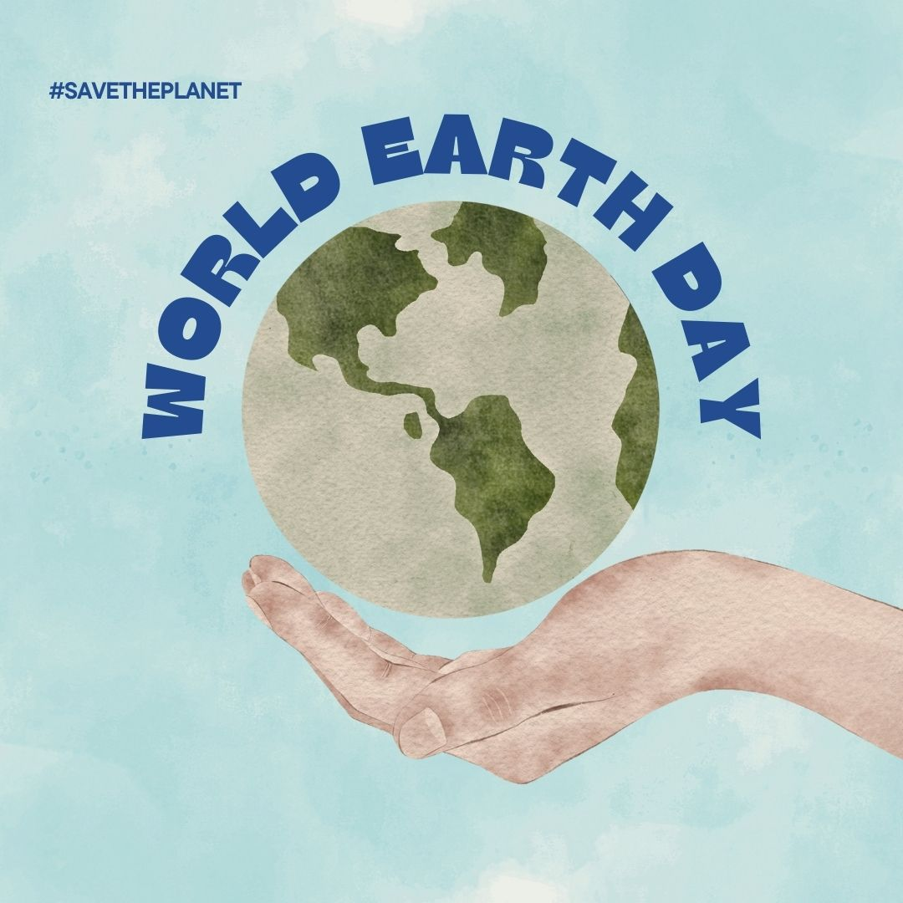

Co jsem se touto aktivitou naučil(a):
…………………………………………………………………………………………………………………………………………………………………………………………………………………………………………………………………………………………………………………………………………………………………………………………………………………………………………………………………………

Autor: Barbora Martinčíková
Toto dílo je licencováno pod licencí Creative Commons [CC BY-NC 4.0]. Licenční podmínky navštivte na adrese [https://creativecommons.org/choose/?lang=cs].

Zdroje:
Obrázek 1: https://commons.wikimedia.org/w/index.php?search=recycle&title=Special:MediaSearch&go=Go&type=image

